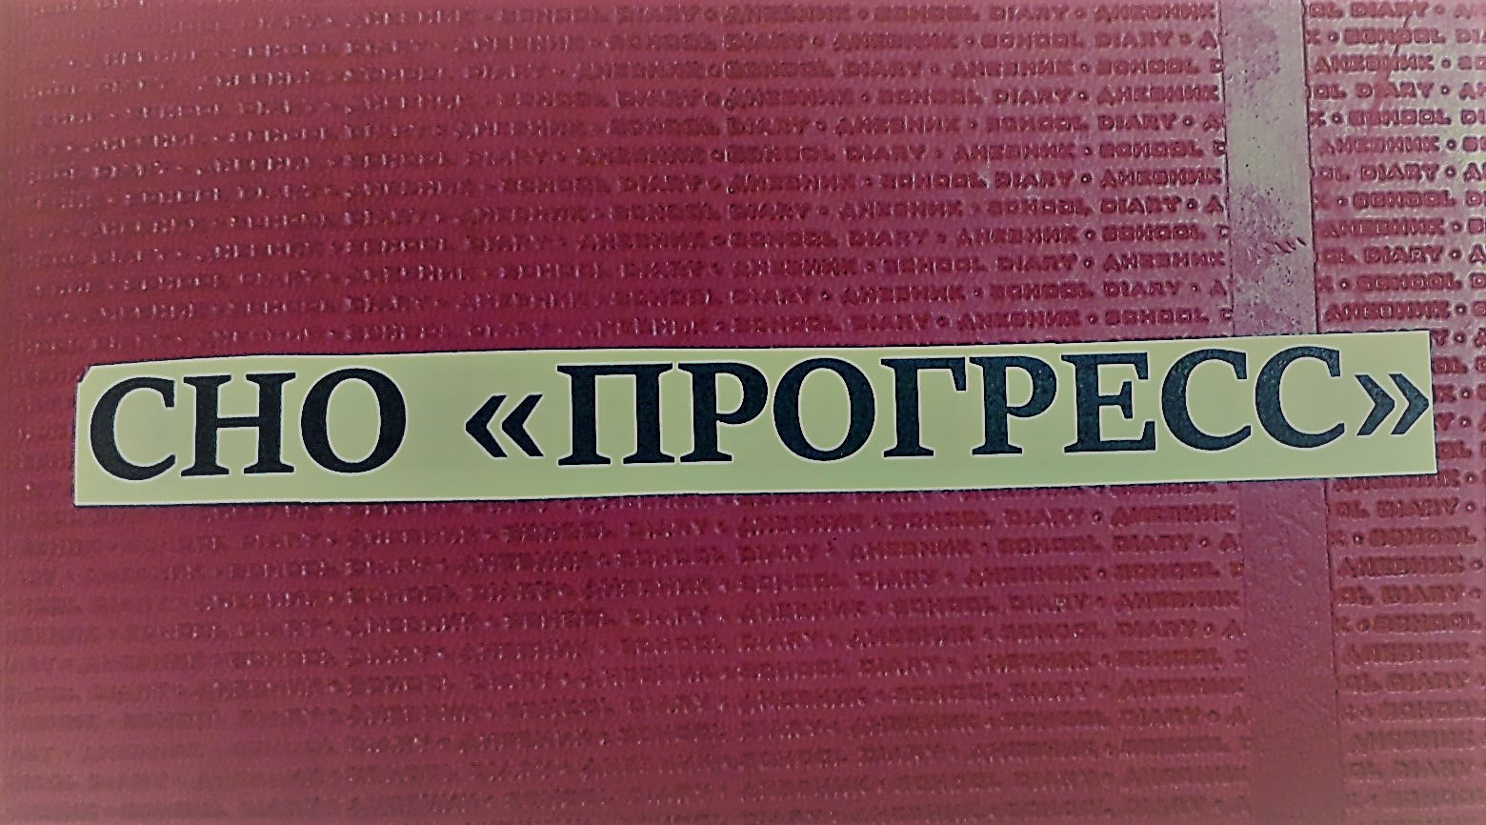

16 марта 2023 г. состоялось заседание СНО «ПРОГРЕСС». Это заседание было обращено к 16 марта 2022 г., когда Россия приняла решение о прекращении членства в Совете Европе. Правовые последствия выхода предусматривали выход из 21 международного договора ЕС.
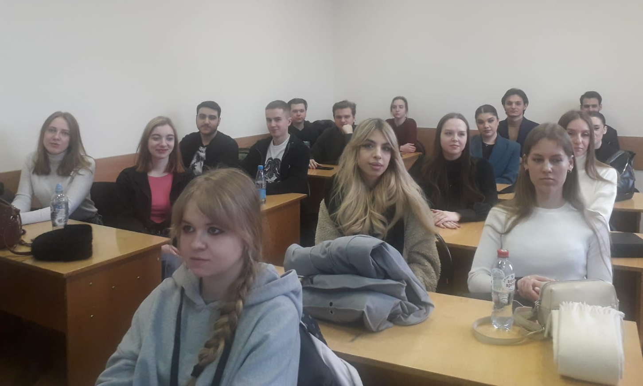
Участники СНО пытались установить влияние происходящих изменений и денонсирование договоров на уровень защиты прав человека в Российской Федерации, определить роль национальной системы защиты прав человека, объем международно-правовых обязательств в области прав человека, взятых на себя Российской Федерацией. Кукушкина Д. и Матейкина Л. Подготовили обзор докладов Уполномоченного по правам человека в РФ относительно защиты прав человека.
Опять вернулись к дискуссии о праве на смерть и запрете эвтаназии, который вызывает постоянный интерес.

